KLEINE LANDESKUNDE SÜDNIEDERSACHSEN

Thema: Flüchtlingsdrehkreuz Friedland Seite:128/129

Name Datum
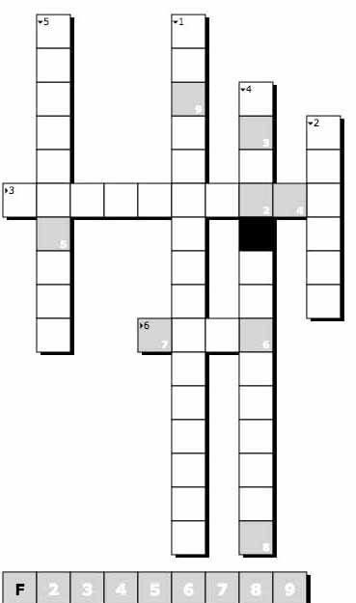
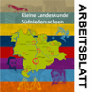

1 Lest die Seiten
128/129 „Flücht- lingsdrehkreuz Friedland“ genau und aufmerksam durch. Löst dann das
Kreuzworträtsel und findet das Lösungswort.

1 Wo liegt Fried- land?
2 Woher kommen heute die meisten Flüchtlinge?
3 Wie nennt man die Menschen, die bis 1955 nach Fried- land kamen?
4 Wieviel Menschen durchliefen Fried- land?
5 Wie nennt man deutschstämmige Menschen, die aus Süd-Osteuropa, Kasachstan und Sibirien nach Friedland kamen?
6 Menschen aus dem Nahen Osten beantragen dies.

Urheber: Thomas Berger-v.d.Heide Dieses Arbeitsblatt steht unter folgender Nutzungslizenz: CC BY-SA 4.0 International

